KANSER ?
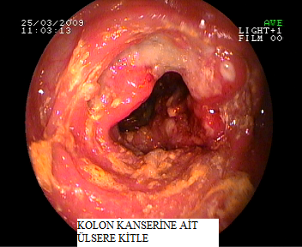
Yeni bir rapor yayınlandı.. T.B.M.M Meclis Araştırma Komisyonunca 13 Ocak 2011 tarihinde Raporda; “Kanser hastalığının araştırılarak, alınması gereken önlemlerin belirlenmesi amacıyla kurulan Meclis Araştırma Komisyonu 4 aylık çalışma süreci sonunda raporunu tamamladı.Raporda, Türkiye’de kanserle yaşayan hasta sayısının yaklaşık 400 bin olduğu, her yıl 150 bin yeni kanser vakası teşhis edildiği belirtildi. Erkeklerde en sık görülen kanser türünün akciğer, kadınlarda ise meme kanseri olduğu kaydedildi.Türkiye’de kanser insidansının (bir hasta grubunda yeni vakalar gösterme oranı) Batılı ülkeler ve diğer dünya ülkeleri ile kıyaslandığında orta seviyelerde olduğu, artmış bir kanser salgınınından söz edilemeyeceği belirtilen raporda, "Ancak, ülkemiz açısından en önemli sorun, kanser insidansının her geçen gün yükselmesidir ki hiçbir önlem alınmazsa 2030’lu yıllarda yıllık teşhis edilen kanser sayısının 400 binlere kadar çıkacağı tahmin edilmektedir" ifadelerine yer verildi.”Köyümüzde yakalanma sıklığı nedir bu konuda sağlıklı bilgi yok elimde ancak duyabildiklerimiz, ulaşabildiklerimizi biliyoruz. 2005 yılı rakamlarına baktığımızda; Edirne de ilk 10 kanser türü 1. sırada Akciğer ve Bronş(143 kişi % 37,02 ) başı çekmekte yani örneğin 100 bin kişi olan şehir nüfusunun 143 kişisinde Akciğer ve Bronş hastalığına bağlı kanser vakaları artışı görülmektedir. Devam edersek 2. sırayı (Deri 133 kişi %34,43), 3. sırada Meme 68 kişi % 17,60 4.sırada (Mide 59 kişi %15,27) gelmektedir. Erkek ve kadında acaba bu sıralama değişir mi diye bakarsak(Edirne) KADINLARDA GÖRÜLEN İLK 10 KANSER TÜRÜ (2005)
İLK 10 KANSER TÜRÜ | OLGU SAYISI | İNSİDANS (100.000’de )
Meme | 68 | 37,56
Deri | 61 | 33,69
Mide | 18 | 9,94
(Edirne) ERKEKLERDE GÖRÜLEN İLK 10 KANSER TÜRÜ (2005)
İLK 10 KANSER TÜRÜ | OLGU SAYISI | İNSİDANS (100.000'de )
Akciğer ve Bronş | 134 | 65,28
Deri | 72 | 35,07
Mide | 41 | 19,97
Benim bilgilerime göre yaşam şansı en az olanlar yada prognozu (Hastalığın nasıl ilerleyeceğini ve iyileşme ihtimalini belirtmek) çok kötü olanlar mide ve akciğer gelmektedir. Kanserin belitileri nelerdir diye kısca hatırlarsak...· Vücudun herhangi bir yerinde nedeni bilinmeyen şişkinlikler, sertlikler, · İyileşmeyen yaralar, · Vücudun çeşitli yerlerindeki benlerde ve siğillerde, renk ve büyüklük değişmeleri, · Durdurulamayan kanamalar, · Ses kısıklığı · Geçmeyen öksürük · Nedeni anlaşılamayan ateş ye zayıflama, · Büyük aptes alışkanlıklarındaki değişiklikler. Acaba bu amansız hastalığa yakalanmamanın sırrı nedir? Tedavisi nedir bilen var mı?…Hastalığa yakalanmama yada korunma yolları sıralanacak olursa,
Köyde tarımla uğraşanlar için çok önemli 1.Tarım ve böcek ilaçlarından uzak durmak, güneş ışığının zararlı etkilerinden korunun 2. Alkol Kullanmayın 3. Sigaradan kesinlikle uzak durun 4.Gerekmedikçe radyolojik tetkiklerden uzak durun 5. Gereksiz ilaç kullanmayın 6. Düzenli spor yada egzersiz yapın.
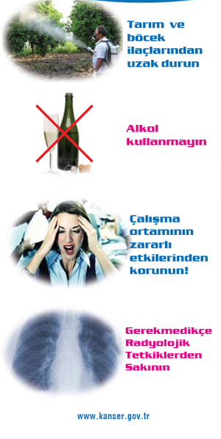
Kanser hastanın vücudunda deli danalar gibi kontrolsüz bir şekilde çoğalan milyonlarca kötü hücrelerin etkisi altındadır. Kötü huylu urların artması kaçınılmazdır. ..Eğer zamanında teşhis konulmaz ve tedavi yapılmazsa, bir yerden bir yere atlaması(metastazı) her zaman daha da artar. Mesela Mideden beyne yada memeden akciğere kanserin sıçraması ….hastanın gün gün erimesi… ardı arkası kesilmeyen kemoterapiler(ilaçla tedavi) arkasından radyoterapiler(Işınla tedavi) ..Köyde ya da bizim gibi köy dışında yaşayan ailelerin kanserlere mücadelesinin bir günlük hikayesi nedir acaba düşündünüz mü? Bana sorarsanız açıkçası 23 yıldır çalıştığım hastanedeki iş yaşamımda hiç düşünmedim, düşünemedim.Kanserle uğraşan kişinin, ailesinin yada yakınlarının durumu? Ölümle alay etmek ölümle pençeleşmek yaşamın kıyısında olmak.. ..azda olsa yaşama sarılabilmek...Hastanın ağrı içinde kaçınılmaz sona gitmesi ve ailenin durumu......yaşanılan ve binlerce hastanın kaçınılmaz sonuu....İşte yeni nesil bunları bilsin okusun yazsın hastalıklardan korunsun gerekli önlemleri alsın unutmayın devletimizin kurduğu, KETEM(Kanser Erken Teşhis, Tarama ve Eğitim Merkezi) her şehirde vardır.....Recep TAŞKIRAN Kaynak:1. www.radikal.com.tr2. www.ketem.org

